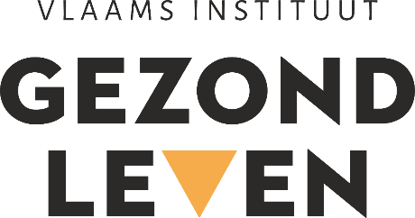

Bondig nieuwsbericht

Lancering Vlaamse gezondheidsaanbevelingen 2021

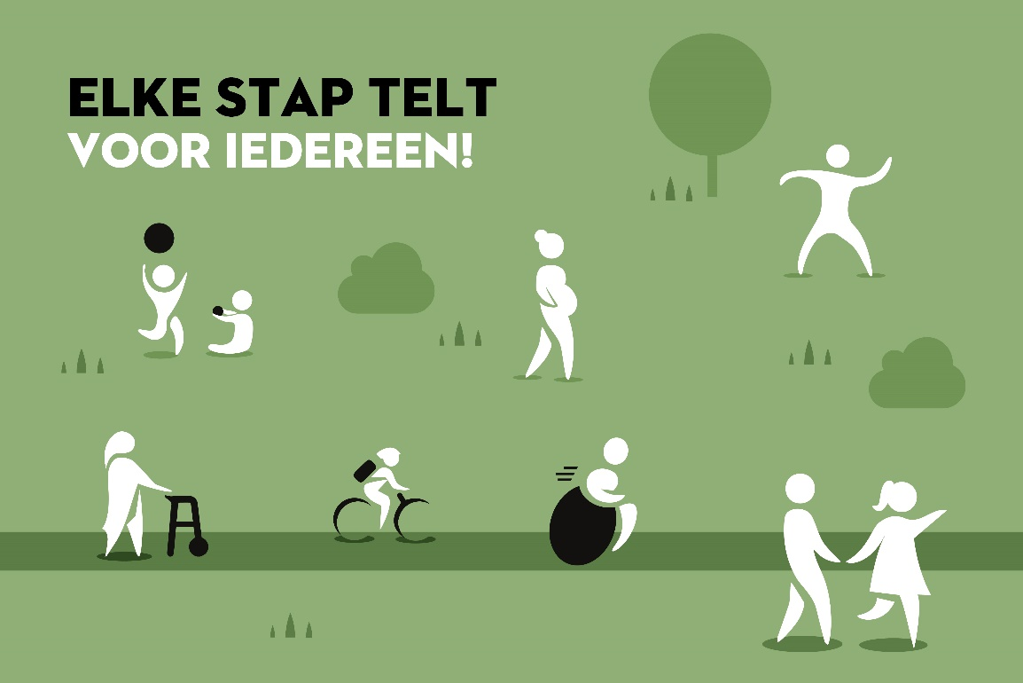

Timing

Vanaf woensdag 10 februari om 11.30 uur

Persbericht

“Beweeg ik wel genoeg? Zit ik niet te veel?”

Actief zijn is sleutel voor een goede gezondheid, nu meer dan ooit. Wie voldoende beweegt
en niet urenlang stilzit, doet een hele resem voordelen. Op fysiek én mentaal vlak. Maar vanaf
wanneer beweeg je ‘voldoende’ en zit je niet té veel? In samenwerking met een Vlaamse
expertengroep geeft het Vlaams Instituut Gezond Leven duidelijk antwoord op die vragen, op
basis van de nieuwe WHO-aanbevelingen voor beweging en minder lang stilzitten. Van baby’s
tot ouderen: iederéén kan ermee aan de slag. Ook mensen met een beperking of chronische
aandoening.

Check de aanbevelingen

Beeldbestanden

Bijgevoegd in het lanceringspakketje van de Vlaamse aanbevelingen Beweging en Sedentair gedrag 2021.





